UBND HUYỆN MAI SƠN ĐỀ KIỂM TRA ĐỊNH KÌ CUỐI HỌC KI I
TRƯỜNG TH &THCS CHIỀNG MAI Năm học: 2019 – 2020

Môn: Tiếng việt - Lớp 1
Giáo viên coi
( Ký, ghi rõ họ tên)

Giáo viên chấm
( Ký, ghi rõ họ tên)
Họ và tên:.................................................
Lớp:...... Điểm trường ............................
(Học sinh làm bài trực tiếp trên đề)

Điểm | Nhận xét
........................................................................................
........................................................................................
........................................................................................

I/ KIỂM TRA ĐỌC
1. Đọc thành tiếng: (7 điểm)
Gv cho học sinh bốc thăm phiếu đọc và đọc một đoạn văn ở trong các bài dưới đây: (Sách tiếng việt CDG tập 2).
Đọc bài : Bé ở nhà ( trang 4 )  Mẹ cho bé về quê - Trang 13  Đọc bài : Đi Huế ( trang 17 ) | Du lịch - Trang 47  Hoa mai vàng - Trang 49  Cá sấu sợ cá mập - Trang 55
2. Đọc hiểu: (3 điểm )
Câu 1. Gạch chân chữ viết đúng chính tả ? (0,5 điểm)

cái tai / cái tay dày vải / vải dày
Câu 2. Khoanh tròn chữ cái trước câu trả lời đúng
Tiếng nào thuộc kiểu vần có âm chính và âm cuối ? (0,5 điểm)
A. hạt B. loan C. chợ D. giả

Câu 3. Em đưa các tiếng sau vào mô hình: (1điểm)

nghỉ 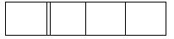 bàn
Câu 4. Đọc và nối từ ngữ với tranh (1 điểm )
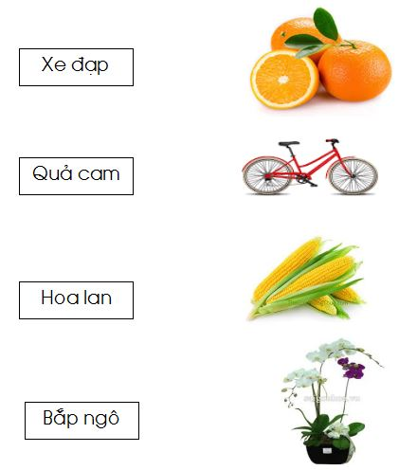

II. Kiểm tra viết:
1. Viết chính tả: (7 điểm)
GV đọc cho HS viết bài: Hoa mai vàng (TV1 tập 2 trang 49). Viết từ: “Nhà bác Khải … đủ dạng”

II. BÀI TẬP (3 điểm )
Câu 5.Điền chữ c/k/q vào chỗ chấm: ( 0,5 đ)
Về .......uê ....... iểm tra
Câu 6. Điền chữ ng/ngh vào chỗ chấm: ( 0,5 đ)
....ỉ hè mẹ cho bé về quê .....oại
Câu 7. Nối ( 1 điểm)

Em đi

Khế

cành

chanh

Quả

học

Câu 8 . Viết tên 2 loại hoa mà em biết (1 điểm)

ĐÁP ÁN
ĐỀ KIỂM TRA ĐỊNH KÌ CUỐI HỌC KI I - LỚP 1
Môn Tiếng Việt- Năm học 2019 - 2020

I. Kiểm tra đọc: (10 điểm )
1. Đọc thành tiếng: (7 điểm)
Gv cho học sinh bốc thăm phiếu đọc và đọc một đoạn văn.
- Điểm 7: Đọc to, rõ ràng, trôi chảy, diễn cảm, đúng tốc độ, ngắt nghỉ đúng dấu câu, đọc đúng tiếng, các cụm từ rõ nghĩa.
- Điểm 5-6: Đọc to, rõ ràng, đúng tốc độ, ngắt nghỉ đúng dấu câu, đọc đúng tiếng, các cụm từ rõ nghĩa.
- Điểm 3-4: Đọc rõ ràng, tốc độ vừa phải.
- Điểm dưới 1-2: Không đạt các yêu cầu trên.
2. Đọc hiểu: (3 điểm )
Câu 1: Gạch chân chữ viết đúng chính tả ? (0,5 điểm)
cái tai / cái tay
dày vải / vải dày
Câu 2: Tiếng nào thuộc kiểu vần có âm chính và âm cuối ? ( 0,5 điểm)

A. hạt B. loan C. chợ D. giả
A

Câu 3. Em đưa các tiếng sau vào mô hình: (1điểm)

ngh |  | i

b |  | a | n

Câu 4: Đọc và nối chữ với tranh (1 điểm )
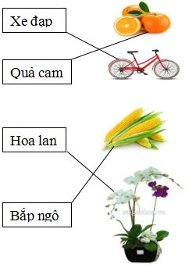

II. Kiểm tra viết:
Viết chính tả: (7 điểm)
- 7 điểm: Bài viết không sai lỗi chính tả, viết đẹp, sạch sẽ, viết đúng dấu câu, trình bày đúng quy định.
- 5-6 điểm: Bài viết không sai lỗi chính tả, viết đúng dấu câu, trình bày đúng quy định.
- 3-4 điểm: Bài viết có sai lỗi chính tả, trình bày đúng quy định, không sai quá 5 lỗi.
- 1-2 điểm: Bài viết có sai lỗi chính tả, còn bỏ sót hơn 4 tiếng, bài tẩy xóa nhiều.
2. Bài tập (3 điểm )
Câu 5:( 0,5 điểm):
Về quê kiểm tra
Câu 6:( 0,5 điểm):
nghỉ hè mẹ cho bé về quê ngoại

Câu 7 ( 1 điểm )

Khế

cành

chanh

Em đi

Quả

học

Câu 8 ( 1 điểm)
- Hoa huệ, hoa lan....

MA TRẬN ĐỀ KIỂM TRA MÔN TIẾNG VIỆT CUỐI HKI – LỚP 1

Mạch kiến thức,  kĩ năng | Số câu và số điểm | Mức 1 |  | Mức 2 |  | Mức 3 |  | Mức 4 |  | Tổng
Mạch kiến thức,  kĩ năng | Số câu và số điểm | TN | TL | TN | TL | TN | TL | TN | TL | TN | TL
1. Đọc hiểu.... | Số câu | 1 |  | 2 |  |  | 1 |  |  | 3 | 1
1. Đọc hiểu.... | Số điểm | 0,5 |  | 1,5 |  |  | 1 |  |  | 2 | 1
1. Đọc hiểu.... | Câu số | 1 |  | 2,7 |  |  | 3 |  |  | 2,3,7 | 4
- Kiến thức tiếng Việt, văn học | Số câu | 2 |  | 1 |  |  |  |  | 1 | 3 | 1
- Kiến thức tiếng Việt, văn học | Số điểm | 1 |  | 1 |  |  |  |  | 1 | 2 | 1
- Kiến thức tiếng Việt, văn học | Câu số | 5,6 |  | 4 |  |  |  |  | 8 | 1,5,6 | 8
Tổng | Số câu | 3 |  | 3 |  |  | 1 |  | 1 | 6 | 2
Tổng | Câu số | 1,5,6 |  | 2,4,7 |  |  | 3 |  | 8 | 4 | 2
Tổng | Số điểm | 1,5 |  | 2,5 |  |  | 1 |  | 1 | 1,2,3,5,6,7 | 3,8
Phần %

